**Informační leták k položkám č. 379-380 dle dražby movitých věcí ke dni 15.9.2023**

**Movité věci se nachází na adrese Tovačovská 638, Přerov, když vydražiteli bude následně předán kontakt k jejich vyzvednutí. Případně další informace na:** [**scucinsky@eujicha.cz**](mailto:scucinsky@eujicha.cz)**.**

**žiletkový drát - plochá páska, 30ks, položka č. 379**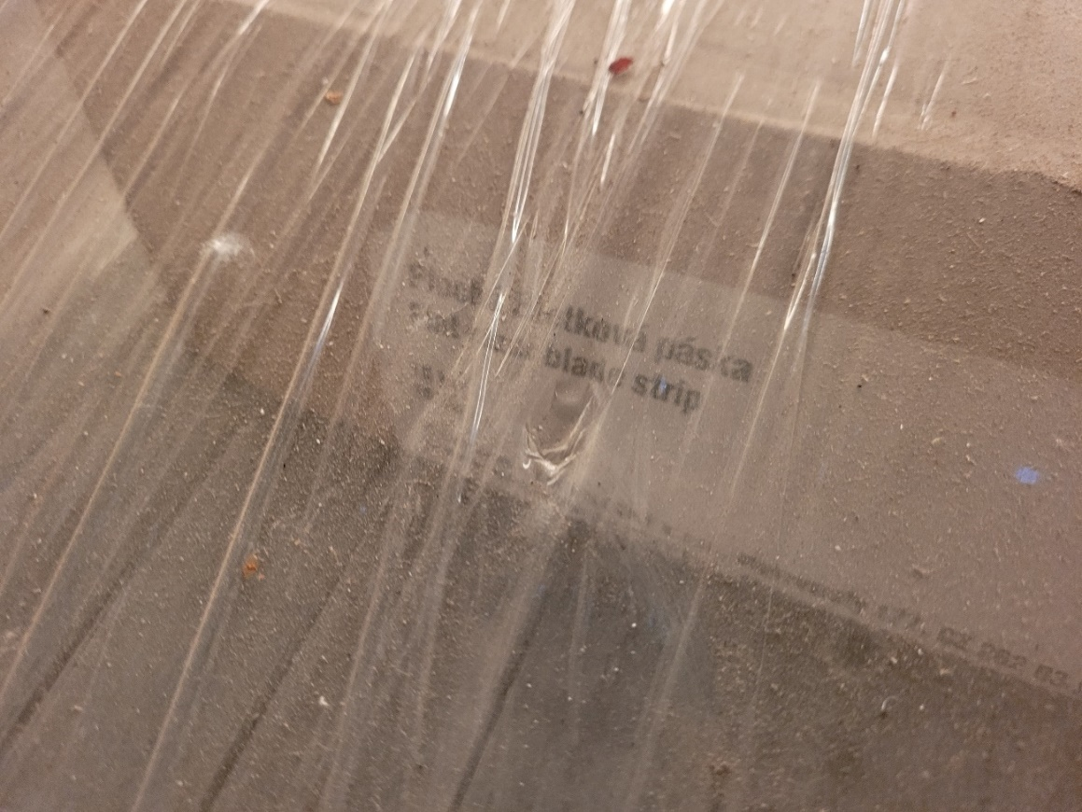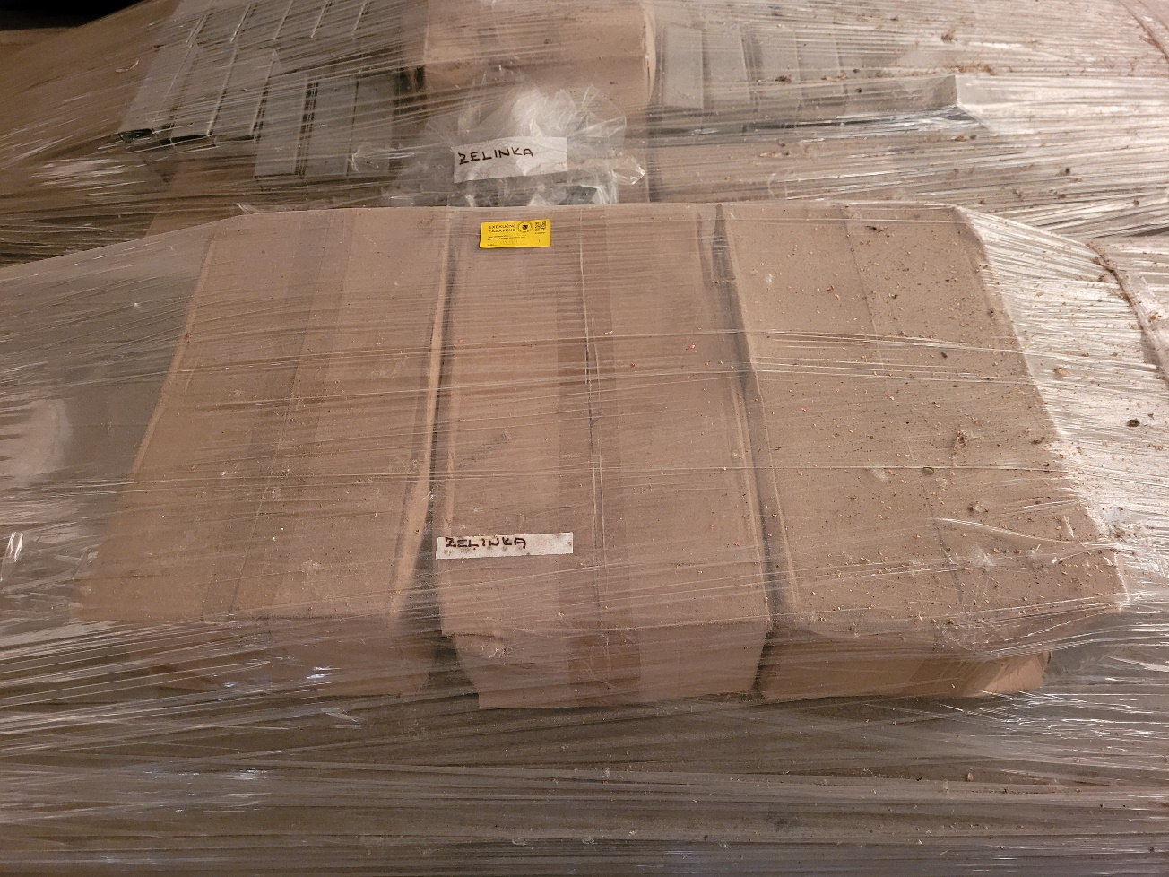

**Bavolet Euro jednostranný AL, 3 řady ostnatého drátu, položka č. 380**

